

**Боран ауылдық округі бойынша жайылымдарды басқару және оларды пайдалану жөніндегі 2021-2022 жылдарға арналған жоспарын бекіту туралы**

Шығыс Қазақстан облысы Күршім аудандық мәслихатының 2021 жылғы 27 желтоқсандағы № 14/9-VII шешімі

      Қазақстан Республикасының 2017 жылғы 20 ақпандағы "Жайылымдар туралы" Заңының 8, 13 баптарына, Қазақстан Республикасының 2001 жылғы 23 қаңтардағы "Қазақстан Республикасындағы жергілікті мемлекеттік басқару және өзін-өзі басқару туралы" Заңының 6-бабының 1 тармағының 15) тармақшасына сәйкес, Күршім ауданының мәслихаты ШЕШТІ:

      1. Боран ауылдық округі бойынша 2021-2022 жылдарға арналған жайылымдарды басқару және оларды пайдалану жөніндегі жоспар осы шешімнің қосымшасына сәйкес бекітілсін.

      2. Осы шешім оның алғашқы ресми жарияланған күнінен кейін күнтізбелік он күн өткен соң қолданысқа енгізіледі.

|  |  |
| --- | --- |
| *Күршім аудандық мәслихатының хатшысы* | *М. Калелов* |

|  |  |
| --- | --- |
|  | Күршім аудандық  мәслихатының 2021 жылғы 27 желтоқсандағы  №14/9-VII шешіміне қосымша |

**Боран ауылдық округінің 2021 – 2022 жылдарға арналған жайылымдарды басқару және оларды пайдалану жөніндегі жоспар**

      Қазақстан Республикасының 2001 жылғы 23 қаңтардағы "Қазақстан Республикасындағы жергілікті мемлекеттік басқару және өзін-өзі басқару туралы" Заңына, Қазақстан Республикасының 2017 жылғы 20 ақпандағы "Жайылымдар туралы" Заңына сәйкес Боран ауылдық округі бойынша 2021-2022 жылдарға арналған жайылымдарды басқару және оларды пайдалану жөніндегі жоспар (бұдан әрі-жоспар), "Жайылымдарды ұтымды пайдалану қағидаларын бекіту туралы" Қазақстан Республикасы Премьер-Министрінің орынбасары –Қазақстан Республикасы Ауыл шаруашылығы министрінің 2017 жылғы 24 сәуірдегі № 173 бұйрығына (нормативтік құқықтық актілерді мемлекеттік тіркеу тізілімінде № 15090 болып тіркелген), "Жайылымдардың жалпы алаңына түсетін жүктеменің шекті жол берілетін нормасын бекіту туралы" Қазақстан Республикасы Ауыл шаруашылығы министрінің 2015 жылғы 14 сәуірдегі № 3-3/332 бұйрығына (нормативтік құқықтық актілерді мемлекеттік тіркеу тізілімінде № 11064 болып тіркелген) сәйкес әзірленді.

      Жоспар жайылымдарды ұтымды пайдалану, азыққа қажеттілікті тұрақты қамтамасыз ету және жайылымдардың тозу процестерін болғызбау мақсатында қабылданады.

      Жоспар құрамында:

       1) құқық белгілейтін құжаттар негізінде жер санаттары, жер учаскелерінің меншік иелері және жер пайдаланушылар бөлінісінде Боран ауылдық округі аумағында жайылымдардың орналасу схемасын (картасын) (1-қосымша);

      2) жайылым айналымдарының қолайлы схемаларын (2-қосымша);

      3) жайылымдардың, оның ішінде маусымдық жайылымдардың сыртқы және ішкі шекаралары мен алаңдары, жайылымдық инфрақұрылым объектілері белгіленген картасын (3-қосымша);

      4) жайылым пайдаланушылардың су тұтыну нормасына сәйкес жасалған су көздерiне (көлдерге, өзендерге, тоғандарға, апандарға, суару немесе суландыру каналдарына, құбырлы немесе шахталы құдықтарға) қол жеткізу схемасын (4-қосымша);

      5) жайылымы жоқ жеке және (немесе) заңды тұлғалардың ауыл шаруашылығы жануарларының мал басын орналастыру үшін жайылымдарды қайта бөлу және оны берілетін жайылымдарға ауыстыру схемасын (5-қосымша);

      6) Боран ауылдық округі аумағында орналасқан жайылымдармен қамтамасыз етілмеген жеке және (немесе) заңды тұлғалардың ауыл шаруашылығы жануарларының мал басын шалғайдағы жайылымдарға орналастыру схемасын (6-қосымша);

      7) ауыл шаруашылығы жануарларын жаюдың және айдаудың маусымдық маршруттарын белгілейтін жайылымдарды пайдалану жөніндегі күнтізбелік графигін (7-қосымша).

      Жоспар жайылымдарды геоботаникалық зерттеп-қараудың жай-күйі туралы мәліметтер, ветеринариялық-санитариялық объектілер туралы мәліметтер, иелерін – жайылым пайдаланушыларды, жеке және (немесе) заңды тұлғаларды көрсете отырып, ауыл шаруашылығы жануарлары мал басының саны туралы деректер, ауыл шаруашылығы жануарларының түрлері мен жыныстық жас топтары бойынша қалыптастырылған үйірлердің, отарлардың, табындардың саны туралы деректер, шалғайдағы жайылымдарда жаю үшін ауыл шаруашылығы жануарларының мал басын қалыптастыру туралы мәліметтер, екпе және аридтік жайылымдарда ауыл шаруашылығы жануарларын жаю ерекшеліктері, малды айдап өтуге арналған сервитуттар туралы мәліметтер, мемлекеттік органдар, жеке және (немесе) заңды тұлғалар берген өзге де деректер ескеріле отырып қабылданды.

      Күршім ауданы Боран ауылдық округінің табиғи аймағы - таулы, жайылымдардың басым түрі: итмұрын және қайың көктеректі шөптер, селеу-сұлыбас-тобылғы.

      Әкімшілік-аумақтық бөлініс бойынша Күршім ауданының Боран ауылдық округінде 5 елді мекен бар.

      Ауылдық округтің жалпы жер көлемі 151900 гектарды (бұдан әрі-га) құрайды. Оның ішінде жайылым-24009 га.

      Санаттар бойынша жер келесідей бөлінеді:

      ауыл шаруашылығы мақсатындағы жерлер-7234 га;

      елді мекендердің жері-7844 га;

      өнеркәсіп, көлік, байланыс, ғарыш қызметі, қорғаныс, ұлттық қауіпсіздік мұқтаждарына арналған жерлер және ауыл шаруашылығына арналмаған өзге де жерлер-55 га.

      Жайылымдардың негізгі пайдаланушылары Боран, Жиделі, Игілік, Жаңаауыл, Қазақстан ауылдарының тұрғындары болып табылады.

      Жоспар жайылымдарды ұтымды пайдалану, азыққа қажеттілікті тұрақты қамтамасыз ету және жайылымдардың тозу процестерін болдырмау мақсатында қабылданды.

      2021 жылдың 1 қаңтарына Күршім ауданының Боран ауылдық округінде (халықтың жеке ауласы және ауыл шаруашылығы кәсіпорындары, шаруа қожалықтары) ірі қара мал - 1199 бас, ұсақ мал - 1029 бас, жылқы- 366 бас.

      Боран ауылында

      ірі қара мал - 198 бас, ұсақ мал - 251 бас, жылқы- 77 бас.

      Боран ауылы жайылымдарының ауданы-2474 гектар.

      Жиделі ауылында:

      ірі қара мал - 195 бас, ұсақ мал - 138 бас, жылқы - 63 бас.

      Жиделі ауылының жайылым алаңы-1256 гектар.

      Игілік ауылында:

      ірі қара мал - 184 бас, ұсақ мал - 127 бас, жылқы - 51 бас.

      Игілік ауылы жайылымдарының ауданы-1785 гектар.

      Жаңаауыл ауылында:

      ірі қара мал - 291 бас, ұсақ мал - 159 бас, жылқы - 78 бас.

      Жаңаауыл ауылының жайылым алаңы - 740 гектар.

      Қазақстан ауылында:

      ірі қара мал - 331 бас, ұсақ мал - 354 бас, жылқы - 97 бас.

      Қазақстан ауылы жайылымдарының ауданы - 936 гектар (№ 1 кесте).

      № 1 кесте

|  |  |  |  |  |  |  |  |  |  |
| --- | --- | --- | --- | --- | --- | --- | --- | --- | --- |
| № | Елді-мекендер атауылар | Халық | | | | Барлығы | | | |
| ІҚМ | | ҰҚМ | Жылқылар | ІҚМ | | ҰҚМ | Жылқылар |
| Барлығы | Оның ішінде сауын сиырлар | барлығы | Оның ішінде сауын сиырлар |
| 1 | Боран | 198 | 123 | 251 | 77 | 1199 | 823 | 1029 | 366 |
| 2 | Жиделі | 195 | 103 | 138 | 63 |
| 3 | Игілік | 184 | 112 | 127 | 51 |
| 4 | Жаңаауыл | 291 | 198 | 159 | 78 |
| 5 | Қазақстан | 331 | 287 | 354 | 97 |

      Округте ауыл шаруашылық жануарларына ветеринарлық қызмет көрсету үшін 1 - ветеринарлық пункт, 1 - мал қорымы ұйымдастырылған.

      Ауыл шаруашылығы жануарларын қамтамасыз ету үшін Боран ауылдық округі бойынша 7844 гектар жайылым жерлер бар.

      Жоғарыда баяндалғанның негізінде, Қазақстан Республикасының "Жайылымдар туралы" Заңының 15-бабына сәйкес, Боран ауылдық округіндегі жергілікті халықтың мұқтаждығы үшін ауыл шаруашылығы малдарының аналық (сауын) мал басын ұстау бойынша елді мекеннің 7844 гектар бар жайылымдық алқаптарында артықшылығы 2083 гектар құрайды (№2 кесте).

      № 2 кесте

|  |  |  |  |  |  |  |
| --- | --- | --- | --- | --- | --- | --- |
| № | Ауылдық округі | Жайылым алаңы, (га) | Соның ішінде сауын сиырлар (бас) | Жайылымға қажеттілік нормасы 1 бас, (га) | Жайылымдардың қажеттілігі, (га) | Артылған, (га) |
| 1 | Боран | 7844 | 823 | 7,0 | 5761 | 2083 |

      Боран ауылдық округінің жергілікті тұрғындарының малын жаю үшін 7844 гектар берілді.

      Жергілікті тұрғындардың басқа ауыл шаруашылық малдарын жаю бойынша 5064 гектар көлемінде жайылымдық алқап қажеттілігі бар, ІҚМ басына түсетін жүктеме нормасы-7,0 га/бас, ұсақ мал-1,4 га/бас, жылқы- 8,4 га/бас (№ 3 кесте).

      № 3кесте

|  |  |  |  |  |  |  |  |  |  |  |  |  |  |
| --- | --- | --- | --- | --- | --- | --- | --- | --- | --- | --- | --- | --- | --- |
| № | Ауылдық округі | Халық | | | Жайылымға қажеттілік нормасы 1 бас., (га) | | | Жайылымдардың  қажеттілігі, (га) | | | | Мал жаю үшін берілді, (га) | Жетіспеушілігі, (га) |
| МІМ | МҰМ | Жылқылар |
| МІМ | МҰМ | Жылқылар | МІМ | ҰҚМ | Жылқылар | Барлығы (га) |
| 1 | Боран | 1199 | 1029 | 366 | 7,0 | 1,4 | 8,4 | 8393 | 1440,6 | 3074,4 | 12908 | 7844 | 5064 |

      5064 гектар мөлшеріндегі жайылымдық алқаптардың қалыптасқан қажеттілігін 05-079-063 есептік кварталының шалғайдағы жайылымдарында халықтың ауыл шаруашылығы малдарын жаю есебінен толықтыру қажет.

**Боран ауылдық округі жайылымдарының орналасу схемасына (картасына) қоса берілетін, жер учаскелерінің жер пайдаланушыларының тізімі**

|  |  |  |  |  |  |
| --- | --- | --- | --- | --- | --- |
| № | Жер учаскелерінің меншік иелері мен жер пайдаланушылардың атауы | Жалпы ауданы (га) | Ауылшаруашылығы жануарларының түрлері бойынша бар болуы | | |
| МІМ | МҰМ | Жылқы |
| 1 | Атыханов Токтаубай Кыбылканович | 156 | 40 |  | 10 |
| 2 | Алинов Мурат Намазбекович | 490 | 70 |  | 5 |
| 3 | Алинов Мурат Намазбекович | 81 |  |  | 5 |
| 4 | Алинов Мурат Намазбекович | 272 |  |  | 5 |
| 5 | Алинов Мурат Намазбекович | 40 |  |  | 5 |
| 6 | Отелбаева Карлыгаш Рахимгалиевна | 40 | 40 | 30 | 4 |
| 7 | Қарсақбаев Оспан | 197 | 81 | 630 | 59 |
| 8 | Тергенбаев Хажымурат Канагатович | 57,3 | 80 |  | 43 |
| 9 | Тергенбаев Хажымурат Канагатович | 50,8 |  |  | 43 |
| 10 | Меірманов Оразхан Аукаримұлы | 473,7 | 228 |  |  |
| 11 | Бейілбаев Ќанатбек Нілдішұлы | 20 | 15 |  | 3 |
| 12 | Бейілбаев Ќанатбек Нілдішұлы | 20 |  |  | 3 |
| 13 | Атыханов Токтаубай Кыбылканович | 100 | 40 |  | 10 |
| 14 | Атыханов Токтаубай Кыбылканович | 31 |  |  | 10 |
| 15 | Атыханов Токтаубай Кыбылканович | 31 |  |  | 10 |
| 16 | Дусипов Максат Алтайханович | 1 | 43 | 30 | 15 |
| 17 | Ашуов Омарбек | 24 | 10 |  | 8 |
| 18 | Түйербаева Күлзада | 64 | 15 | 30 | 5 |
| 19 | Садыбаев Акшабай Рахимбайұлы | 20 | 21 |  | 7 |
| 20 | Садыбаев Акшабай Рахимбайұлы | 81,6 |  |  | 7 |
| 21 | Нұрмышев Ерік Айтқалиұлы | 10 | 21 |  | 10 |
| 22 | Мұқашев Сәбит ҚабдылҚадырұлы | 23 | 30 |  | 5 |
| 23 | Мұқашев Сәбит ҚабдылҚадырұлы | 23 |  |  | 5 |
| 24 | Мұқашев Сәбит ҚабдылҚадырұлы | 17,2 |  |  | 5 |
| 26 | Мұқаев Жанат Бәзілбекұлы | 13,7114 | 60 |  | 3 |
| 27 | Толық Жанатбек Оқанбайұлы | 50 | 28 |  | 3 |
| 28 | Мұздапаров Тоқтарғали Сейпілмүлікұлы | 30 | 31 |  |  |
| 29 | Мошанбаев Толепберген | 242 | 60 | 34 | 27 |
| 30 | Мустафин ЕрбулатШайханович | 52,8 | 200 | 270 | 300 |
| 31 | Ташенов Марат Тұқанұлы | 28,2 |  | 10 | 20 |
| 32 | Оразхан Талғат | 224 | - |  | 350 |
| 33 | Оразхан Талғат | 60 |  |  | 350 |
| 34 | Даярова Кульбакыт | 16 | 10 |  | 6 |
| 35 | КуйкалаковаНагима | 200 | 100 |  | 30 |
| 36 | Нүкешов Жанболат Бекенұлы | 60,5 | 10 | 20 | 2 |
| 37 | Нурмухамбетов Макпоз Хамитұлы | 20 | 30 |  | 8 |
| 38 | Косылканов Токтаубай Ибраевич | 13 | 4 |  |  |
| 39 | Жакаев КуанышбекАкиевич | 20 | 12 |  | 2 |
| 40 | Жакаев КуанышбекАкиевич | 16 |  |  | 2 |
| 41 | Жакаев КуанышбекАкиевич | 46,3 |  |  | 2 |
| 42 | Жакаев КуанышбекАкиевич | 8 |  |  | 2 |
| 43 | Сейпкенов Зарлыкан | 40 | 28 |  | 8 |
| 44 | Меірманов Оразхан Аукаримулы | 12 | 228 |  |  |
| 45 | ӘлпековТемеш Ењсебайұлы | 10 | - |  | 3 |
| 46 | Нуратаев Амиркумар Кумарбекович | 20,5 | 12 |  | 3 |
| 47 | Мұқашев Сәбит Қадырұлы | 10 | - |  | 5 |
| 48 | Алпысова Гульнар Кадырмолдановна | 7 | 7 |  |  |
| 49 | ДунгеновБакытбекСейтиманович | 15 | 12 |  |  |
| 50 | Жігер Канатбек | 48 | 6 |  |  |
| 51 | Ќабиден Ербол | 498,1 | 181 |  |  |
| 52 | Мейірманов Оразхан Аукаримұлы | 83 | 228 |  | 8 |
| 53 | Жанасов Серик Жуанканович | 1680 | 120 |  | 9 |
| 54 | Меирманов Оразхан | 3,6 | 228 |  |  |
| 55 | Сайлауханова Мадина Ермекқызы | 135 | 100 |  | 10 |
| 56 | Сайлауханова Мадина Ермекқызы | 339,3 | 100 |  | 10 |
| 57 | Меирманов Оразхан | 1746,4 | 228 |  | 8 |
| 58 | Оразхан Талғат | 1700 | - |  | 350 |
| 59 | СеипкеновЕркебуланЗарлыханович | 60 | 31 |  | 7 |
| 60 | Имашев Талант Айтказиевич | 25 | 28 |  |  |
| 61 | Тергенбаев Хажымурат Канагатович | 1,896 | 180 |  | 40 |
| 62 | Тергенбаев Хажымурат Канагатович | 29,104 | 180 |  | 40 |
| 63 | Шыдеров Манарбек Сагатбекович | 48 | 60 |  | 15 |
| 64 | Шыдеров Манарбек Сагатбекович | 22 | 60 |  | 15 |
| 65 | Отелбаев Нигметолда Сейпкенович | 645,43 | 40 |  |  |
| 66 | Кунсеитов Аслан Мырзағалиұлы | 64,6 | 125 |  | 15 |
| 67 | Абилей Кали | 1100 | 85 |  | 30 |
| 68 | Атыханов Токтаубай Кыбылканович | 924,1 | 40 |  | 10 |

      Боран ауылдық округінің жауапкершілігі шектеулі серіктестіктерінде (бұдан әрі - ЖШС), шаруа және фермер қожалықтарында мал басы: ірі қара мал - 13 бас, ұсақ қара мал - 5 бас, жылқы-8 басты құрайды.

      ЖШС, шаруа және фермер қожалықтарының жайылым алаңы 64,5 га құрайды (№4 кесте).

      №4 кесте

|  |  |  |  |  |  |  |  |  |  |  |  |  |
| --- | --- | --- | --- | --- | --- | --- | --- | --- | --- | --- | --- | --- |
| № | Жер учаскелерінің меншік иелері мен жер пайдаланушылардың атауы | Жалпы ауданы (га) | Ауылшаруашылығы жануарларының түрлері бойынша бар болуы | | | Жайылымға қажеттілік нормасы 1 бас., (га) | | | Жайылымдардың қажеттілігі, (га) | | | Барлығы |
| МІМ | МҰМ | Жылқы | МІМ | МҰМ | Жылқы | МІМ | МҰМ | Жылқы |
| I | "Аслан" ШҚ | 27,8 | - |  | 5 | 7,0 | 1,4 | 8,4 | 0 | 0 | 42 | 42 |
| II | "Канат" ШҚ | 16,5 | 3 | 5 |  | 21 | 7 | 0 | 28 |
| III | "Ќиноят" ШҚ | 20,2 | 10 |  | 3 | 70 | 0 | 25,2 | 95,2 |
| Жиыны | | 64,5 | 13 | 5 | 8 |  |  |  | 165,2 | | | |

      Аббревиатуралардың толық жазылуы:

      МІМ – мүйізді ірі мал;

      МҰМ - мүйізді ұсақ мал;

      ШҚ-шаруа қожалығы.

|  |  |
| --- | --- |
|  | Боран ауылдық округі бойынша  жайылымдарды басқару және  оларды пайдалану жөніндегі  2021-2022 жылдарға арналған  жоспарына 1 қосымша |

**Боран ауылдық округі аумағында құқық белгілейтін құжаттар негізінде жер санаттары, жер учаскелерінің меншік иелері және жер пайдаланушылар бөлінісінде жайылымдардың орналасу схемасы (картасы)**

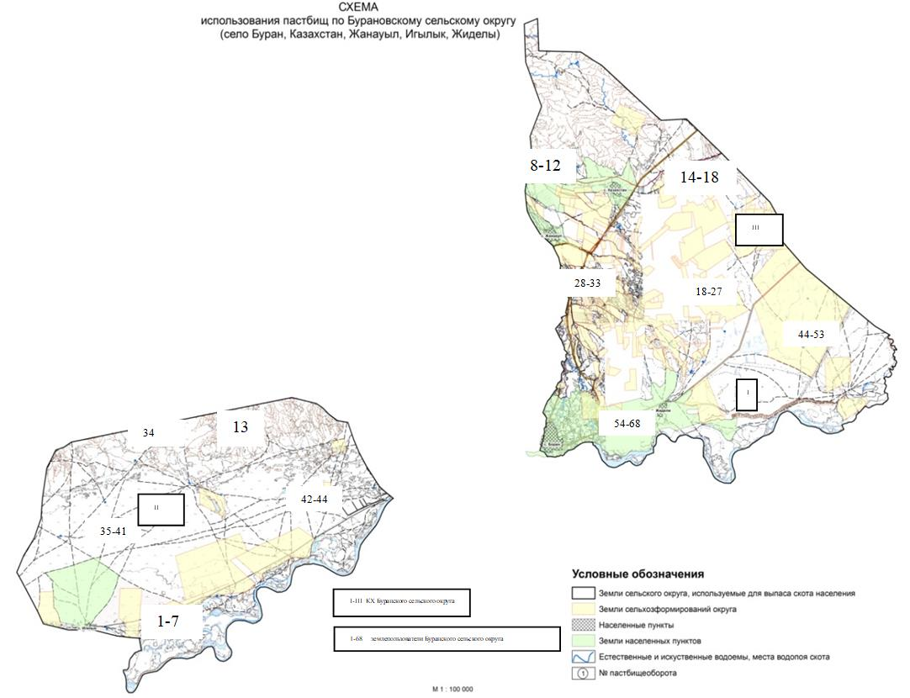

|  |  |
| --- | --- |
|  | Боран ауылдық округі бойынша  жайылымдарды басқару және  оларды пайдалану жөніндегі  2021-2022 жылдарға арналған  жоспарына 2 қосымша |

**Жайылым айналымының қолайлы схемалары**

|  |  |  |  |
| --- | --- | --- | --- |
| Жылдар | Учаскелер | | |
| **1** | **2** | **3** |
| 1 | Мал жаю | Мал жаю | Мал жаю |
| 2 | Мал жаю | Демалыс | Мал жаю |

|  |  |
| --- | --- |
|  | Боран ауылдық округі бойынша  жайылымдарды басқару және  оларды пайдалану жөніндегі  2021-2022 жылдарға арналған  жоспарына 3 қосымша |

**Жайылымдардың, оның ішінде маусымдық жайылымдардың сыртқы және ішкі шекаралары мен алаңдары, жайылымдық инфрақұрылым объектілері белгіленген картасы**

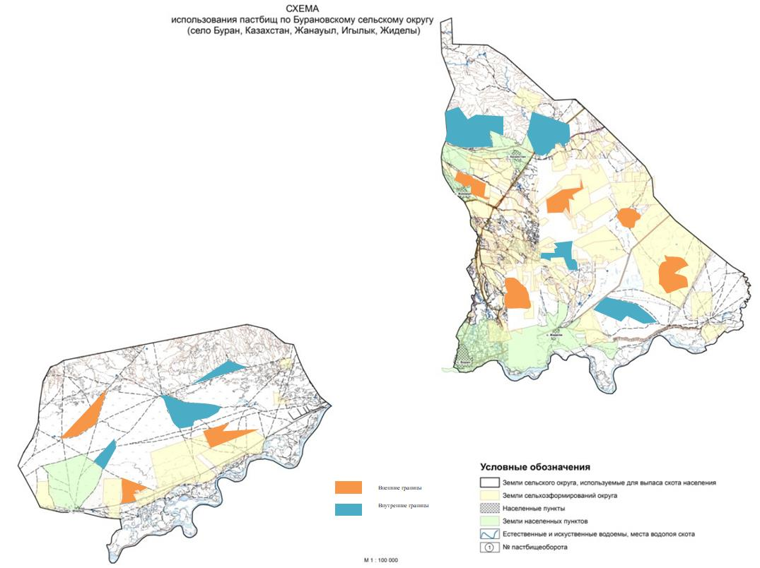

|  |  |
| --- | --- |
|  | Боран ауылдық округі бойынша  жайылымдарды басқару және  оларды пайдалану жөніндегі  2021-2022 жылдарға арналған  жоспарына 4 қосымша |

**Жайылым пайдаланушылардың су көздеріне қол жеткізу схемасы**

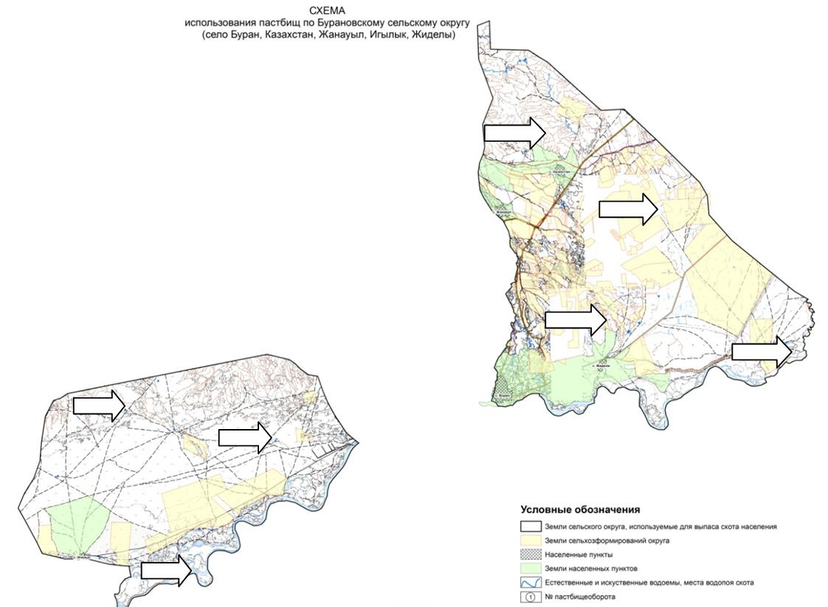

|  |  |
| --- | --- |
|  | Боран ауылдық округі бойынша  жайылымдарды басқару және  оларды пайдалану жөніндегі  2021-2022 жылдарға арналған  жоспарына 5 қосымша |

**Жайылымы жоқ жеке және заңды тұлғалардың ауыл шаруашылығы жануарларының мал басын орналастыру үшін жайылымдарды қайта бөлу және оны берілетін жайылымдарға ауыстыру схемасы**

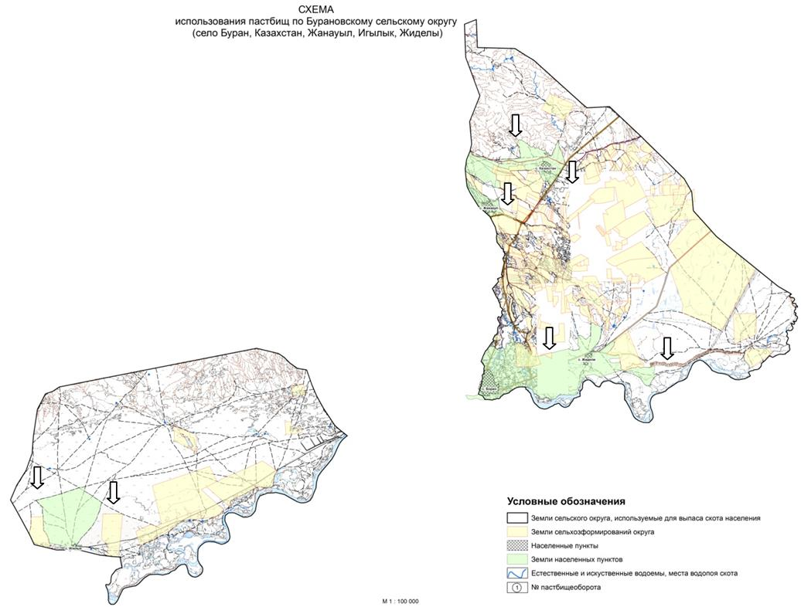

|  |  |
| --- | --- |
|  | Боран ауылдық округі бойынша  жайылымдарды басқару және  оларды пайдалану жөніндегі  2021-2022 жылдарға арналған  жоспарына 6 қосымша |

**Жайылымдармен қамтамасыз етілмеген жеке және (немесе) заңды тұлғалардың ауыл шаруашылығы жануарларының мал басын шалғайдағы жайылымдарға орналастыру схемасы**

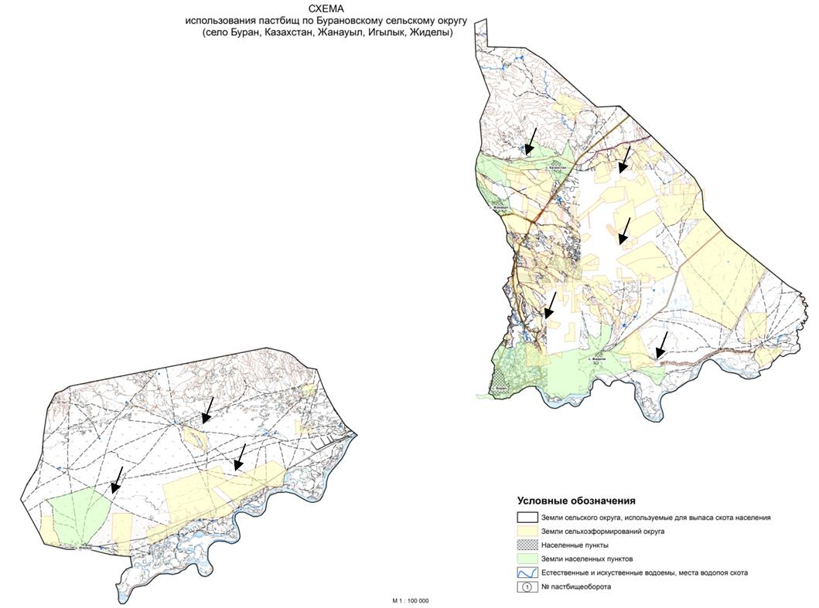

|  |  |
| --- | --- |
|  | Боран ауылдық округі бойынша  жайылымдарды басқару және  оларды пайдалану жөніндегі  2021-2022 жылдарға арналған  жоспарына 7 қосымша |

**Ауыл шаруашылығы жануарларын жаюдың және айдаудың маусымдық маршруттарын белгілейтін жайылымдарды пайдалану жөніндегі күнтізбелік графигі**

|  |  |  |  |
| --- | --- | --- | --- |
| № | Ауылдық округтің атауы | Жайылымға малдардын шығарылу мерзімі | Жайылымнан малдардың қайтарылу мерзімі |
| 1 | Боран ауылдық округі | Маусымның 1 жартысы | Қыркүйектің 1 жартысы |

© 2012. Қазақстан Республикасы Әділет министрлігінің «Қазақстан Республикасының Заңнама және құқықтық ақпарат институты» ШЖҚ РМК